|  |
| --- |
| [[Христофоров Иван Иванович: фото](http://elbib.nbchr.ru/lib_files/kzd/kalendar/hristoforov.jpg)](http://elbib.nbchr.ru/lib_files/kzd/kalendar/hristoforov.jpg" \t "_blank) 22 марта родился Христофоров Иван Иванович (22.03.1935-24.05.2018).  Певец и композитор, заслуженный артист Чувашской АССР (1975), народный артист Чувашской Республики (1992), лауреат премии им. В. Митты, почетный гражданин Яльчикского района.  87 лет со дня рождения. |
|  |

Родился в д. Новое Байбатырево (Çĕнĕ Пăва) Яльчикского района Чувашской Республики.  
  
И. Христофоров – выпускник Мариупольского музыкального училища. Работал артистом в Чувашском государственном ансамбле песни и танца, хоре Гостелерадио Чувашской АССР, фольклорном ансамбле "Çавал" Чувашской государственной филармонии. С 1968 по 1992 гг. пел в Чувашской государственной академической капелле. Первый исполнитель многих песен Г. Лебедева, Ф. Лукина, А. Орлов-Шузьма, Т. Фандеева и др. В фонде Чувашского радио хранятся более 500 вокальных произведений в его исполнении.  
  
Автор песен на стихи П. Эйзина, М. Юхмы, Л. Федоровой, В. Туркая, Г. Юмарта и др. Среди них: "Ĕмĕт" (Мечта), "Савнирен хакли никам та çук" (Нет милей любимой), "Чĕвĕл кăна чĕкеç" (Ласточка), "Сана тупаймăп нихăçан" (Найти бы мне тебя) и др.  
  
Имя И. Христофорова занесено в Книгу Трудовой Славы и Героизма Яльчикского района. Награжден Почетной грамотой Государственного Совета Чувашской Республики (2010).

**Библиография:**  
**1)** Ахрат, А. Илемлĕ-çке юрăçăн кунçулĕ / А. Ахрат // Тăван Атăл. - 1987. - № 5. - С. 70-71.  
**2)** Ăсан Уçăпĕ. Христофоровсем - Елчĕк ен маттурĕсем / Ăсан Уçăпĕ // Хыпар. - 2010. - 23 пуш. - С. 4.  
**3)** Вастулова, В. Шӑнкӑртатса шыв юхнӑ чух ҫуралнӑ : [чӑваш халӑх артисчӗ Иван Христофоров ҫинчен] / В. Вастулова // Елчӗк ен. - 2015. - 21 пуш. - С. 3 : сӑн ӳкерчӗк.  
**4)** Вастулова, В. Шӑпчӑк сассиллӗ юрӑҫ / В. Вастулова // Елчӗк ен. - 2010. - 24 пуш. - С. 3.  
**5)** Герасимова, А. Пурнӑҫ тӗшши - юрӑ-кӗвӗре / А. Герасимова // Самант. - 2010. - № 2. - С. 7.  
**6)** Eфимов, Г. Юрлама ирĕклĕх кирлĕ / Г. Eфимов // Хыпар. - 1992. - 18 ака.  
**7)** Кудаков, Ю. Тӳпере çăлтăрсем сӳнсен те, юрату сӳнмест чĕрере / Ю. Кудаков // Хыпар. - 1995. - 24 пуш.  
**8)** Семендер, Ю. Халăх юрăçи / Ю. Семендер // Ялав. - 1995. - № 2. - С. 103-106.  
**9)** Семенов, Ю. Çуркунне юрăçи / Ю. Семенов // Хресчен сасси. - 2005. - 15 март. - С. 5.  
**10)** Сенин, А. Юрӑ - юрӑҫ чунӗ : Чӑваш халӑх артисчӗ Иван Христофоров 75 ҫул тултарчӗ / А. Сенин ; С. Журавлев сӑн ӳкерчӗкӗ // Тӑван Атӑл. - 2010. - № 4. - Прил.: с. 72. - (Сунтал).  
**11)** Сидоров, В. Юрӑҫ та, асамҫӑ та : [чӑваш халӑх артисчӗ Иван Христофоров ҫинчен] / В. Сидоров // Хресчен сасси. - 2018. - 30 ҫу/май. - С. 7.  
**12)** Сидоров, П. Ватӑлма пӗлмен шӑпчӑк : [Иван Иванович Христофоров юрӑҫ ҫинчен] / П. Сидоров // Хыпар. - 2015. - 3 апрель/ака. - С. 13 : сӑн ӳкерчӗксем.  
**13)** Ҫутӑ сӑнарӗ - асӑмӑрта [Текст] : [чӑваш халӑх артисчӗ Иван Иванович Христофоров вилни ҫинчен] // Чӑваш тӗнчи = Чувашский мир. - 2018. - 20 ҫӗртме/июнь (№ 4). - С. 8 : сӑн ӳкерчӗк.  
**14)** Христофоров, И. Кӗвви те, сӑмахӗсем те чӗрене тивччӗр... : Иван Христофоров - Чӑваш халӑх артисчӗ / И. Христофоров ; пичете Н. Осипова хатӗрленӗ // Тӑван Атӑл. - 2012. - № 7. - Прил.: с. 2-8 : сӑн ӳкерчӗк. - (Сунтал. Автограф).  
**15)** Христофоров, И. "Сцена çинчен вăхăтра каймалла" / И. Христофоров ; О. Сюзюкина çырса илнĕ // Хыпар. - 1998. - 22 раштав.  
**16)** Христофоров, И. "101 ҫул пурӑнма тиветех" : [Иван Христофоров юрӑҫпа калаҫни] / А. Юрату калаҫнӑ // Ҫамрӑксен хаҫачӗ. - 2015. - 17 авӑн (№ 37). - С. 6 : сӑн ӳкерчӗк.  
**17)** Христофоров, И. "Тинех çемье ăшшине туятăп" / И. Христофоров // Капкăн. - 2003. - № 16. - С. 19.  
**18)** Христофоров, И. И. Иван Христофоров, Чăваш халăх артисчĕ: "Манăн пĕрремĕш юрăсене ĕнесемпе сурăхсем итленĕ" / И. И. Христофоров ; Вăрăм Полюк калаçнă // Хыпар. - 2007. - 23 пуш. - С. 4.  
**19)** Христофоров, И. И. Чăваш халăх артисчĕ Иван Христофоров: "Йывăç тăррине хăпарса лараттăм та..." / И. И. Христофоров ; В. Романов калаçнă // Тантăш. - 2006. - 23 чӳк (№ 46). - С. 5.  
**20)** Чăваш халăх артисчĕ Иван Христофоров юрăç : [сăн ӳкерчĕк] // Ялав. - 2005. - № 2. - Хупл. 1 с.  
**21)** Бушуева, Л. И. Христофоров Иван Иванович / Л. И. Бушуева // Чувашская энциклопедия. - Чебоксары, 2011. - Т. 4 : Си-Я. - С. 412. - См. [текст](http://enc.cap.ru/?lnk=4590&t=prsn)  
**22)** Димов, В. В последний путь под бурные аплодисменты : [о нар. артисте Чувашии Иване Христофорове] / В. Димов // Республика. - 2018. - 30 мая (№ 20). - С. 8 : фот.  
**23)** Ильин, С. П. Христофоров Иван Иванович // Ильин, С. П. Ассоциация композиторов Чувашской Республики / С. П. Ильин, Н. А. Зимин. - Чебоксары, 1995. - С. 144-145.  
**24)** Малышкин, Н. Ф. Христофоров Иван Иванович / Н. Ф. Малышкин // Яльчикский район : краткая энцикл. - Чебоксары, 2007. - С. 387-388.  
**25)** Христофоров, И. "Хорошую песню я сразу же учую" / И. Христофоров ; записал А. Шахтин // Чăваш ен. - 1994. - 17-24 сент. (№ 38). - С. 12.  
**См. также:**  
[Христофоров Иван Иванович: фото](http://elbib.nbchr.ru/lib_files/kzd/kalendar/hristoforov.jpg)  
[Христофоров Иван Иванович: фото](http://elbib.nbchr.ru/lib_files/kzd/kalendar/hristoforov1.jpg)  
[Христофоров Иван Иванович: фото](http://elbib.nbchr.ru/lib_files/kzd/kalendar/hristoforovii.jpg)5

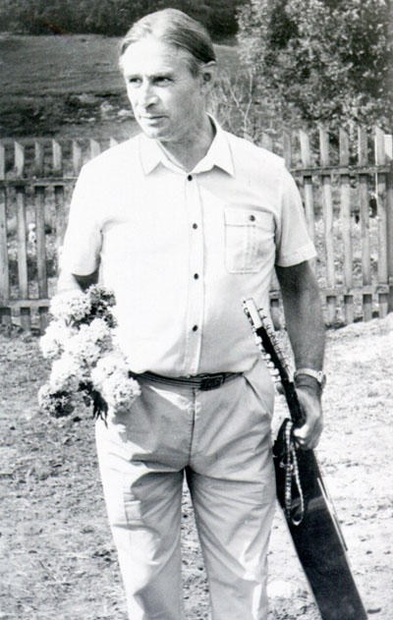

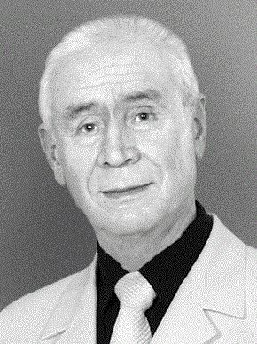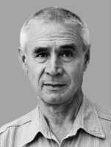

http://www.nbchr.ru/components/com_irbis/images/comment.png

Подробнее